Эссе на тему:
«Счастье быть воспитателем!»
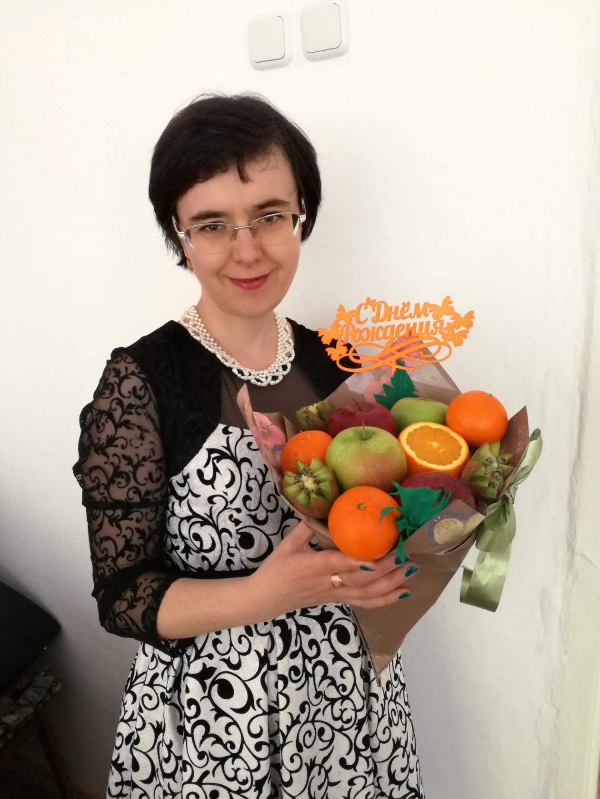
Воспитатель: Репина Ирина Николаевна
ГККП «Ясли – сад № 116»
город Павлодар

Здравствуйте! Как интересно звучит это слово! Не правда ли? Желаю вам здравия. А кто же нас научил говорить это заветное слово? Да, конечно же он. Первый наставник, который приходит в жизнь каждого человека – это ВОСПИТАТЕЛЬ!
Да, я ВОСПИТАТЕЛЬ! И горжусь тем, что я работаю в сфере дошкольного образования. Кто то усмехнется и скажет: «Ну и профессию ты себе выбрала! Что в ней хорошего?» А скажу с гордостью « В этом мое призвание!» Кто как не воспитатель научит ребенка здороваться? Кто, как не воспитатель, научит ребенка азам общения в коллективе? Кто, как не воспитатель, научит ребенка любить и уважать окружающий мир – мир, который подарил ему ЖИЗНЬ!
Мой путь становления педагогом – воспитателем был не легок. Много трудностей пришлось перенести, но они не смогли меня сломать. Чтобы добиться поставленной цели, пришлось преодолеть «тернистый путь». Да, не скрою, не все получалось с первого раза. Были и падения, была и боль, были и слезы, но это ничто по сравнению с тем, к какому итогу я пришла за весь свой 10 летний педагогический стаж воспитателя. Благодаря своему упорству, терпению, стремлению к своей победе и к победе своих воспитанников, я имею ряд достижений в области дошкольной работы. Неоднократный участник международных интернет – конкурсов по дошкольному образованию (отмечена дипломами международного образца), участник республиканских конкурсов, областных и городских. Мои воспитанники занимали призовые места в интеллектуальных олимпиадах как областного, так и республиканского уровня. Я горжусь тем, что мои выпускники поступают в 1 классы гимназий и лицеев.
Воспитатель не совершает умопомрачительных открытий, не совершает космических проектов – это для него не главное. Главное другое – ему доверили самое дорогое, самое желанное, самое ценное, что может быть в этом мире – это дети. Может, кто то и из моих воспитанников совершит подвид, сделает великое открытие, полетит в бедующем в космос…….и я буду знать, что в этом есть и моя заслуга, что мой труд, что частичка моей души вложенная в моих воспитанников, не осталась не замеченной. Все знания, познания, навыки дети приобретают благодаря воспитателю. Да, да именно воспитателю. Воспитатель научит играть, дружить, научит писать, рисовать, лепить, конструировать и т.д. Я очень люблю творчество. И стараюсь заниматься интеллектуальным развитием детей через продуктивную деятельность. Через интегрированные занятия стараюсь детям дать максимальное количество знаний по той или иной теме. Обучаясь самостоятельному изготовлению поделок, дети начинают логически мыслить, делать умозаключения, умеют анализировать и синтезировать полученные знания.
Ах, как много у воспитателя забот: надо сказку рассказать, выучить с детьми стишок, на прогулку с детками пойти, научить писать, считать до десяти, а девчонкам модные косички заплести и с мальчишками в шахматы сыграть….С детьми всегда должна быть рядом, согреть теплом и обласкать их взглядом, их в мир прекрасный привести, но помнить заповедь при этом: «НЕ НАВРЕДИ!»
Совсем скоро мне исполниться 43 года, а я так и исполняю разных персонажей на детских утренниках. Могу быть и Снегурочкой, и Врединой, Весной и Котом Базилио. Мне нравиться быть артисткой и у меня это хорошо получается. Очень часто на своих занятиях я использую сюрпризные моменты, где в гости к детям приходят сказочные персонажи. От этого эффективность занятия возрастает. Дети больше доверят свои тайны не воспитателю, а воспитателю – сказочнику, который поможет маленькому ребенку хоть на мгновения воплотить его мечту в реальность. А когда мечта станет реальностью, нет ничего прекрасного и милее счастливого личика маленького выдумщика. Не смотря на то, что к концу смены болит спина или валишься от усталости, нет жизнетворного лекарства, как улыбка малыша.
И на ум сразу приходят мысли: « Отдавай с радостью, принимай с благодарностью!»
Профессия воспитателя – это постоянный поиск, романтика, работа воспитателя не знает повторения. Каждый день, проведенный с детьми разный, интересный. Человек я разносторонний и в моей голове возникает масса идей и всем этим хочется поделиться со своими воспитанниками.
Я люблю свою профессию не смотря на то, что она и сложная, и трудная, иногда обидная, опасная, но всегда прекрасная! И очень приятно, когда твою работу положительно оценивают не только дети, но и их родители. Это тоже важно для меня. Быть воспитателем в современных условиях сложно и ответственно, так нужны не только знания и опыт работы, но и большое терпение, постоянно работать с детьми, с родителями и над собой, находиться в творческом поиске.
ГОРЖУСЬ ПРОФЕССИЕЙ СВОЕЙ, ЧТО ДЕТСТВО ПРОЖИВАЮ МНОГОКРАТНО!!

ПРИЛОЖЕНИЯ
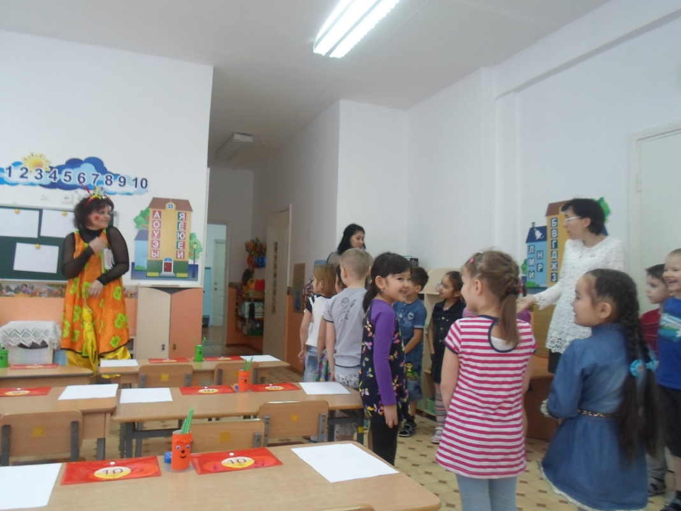
Фрагмент занятия по ФЭМП «Умники и умницы в поисках клада»
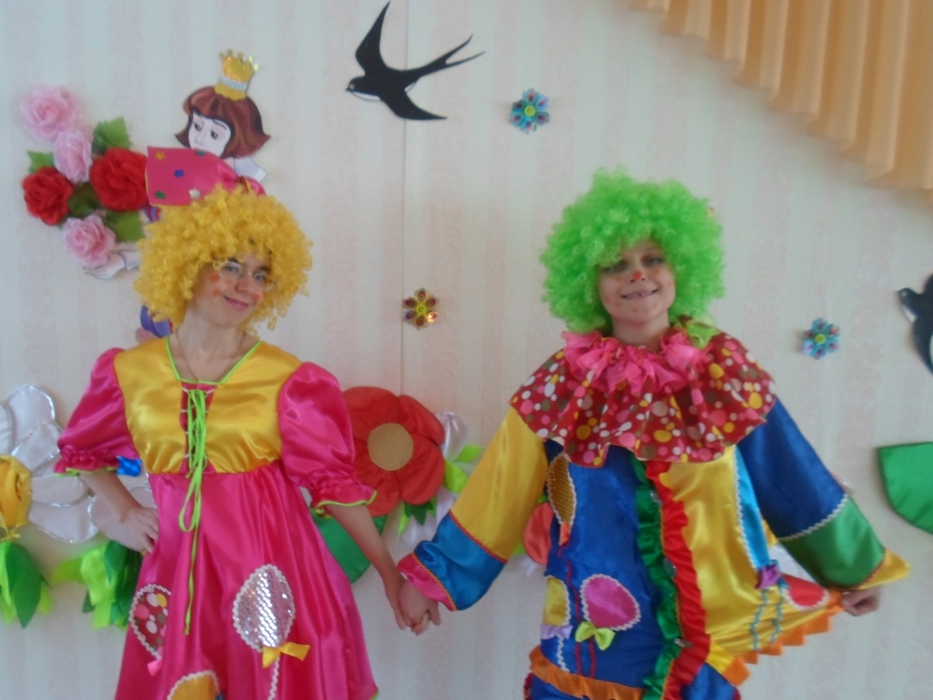
Герои праздника смеха - Клепа и Капризка

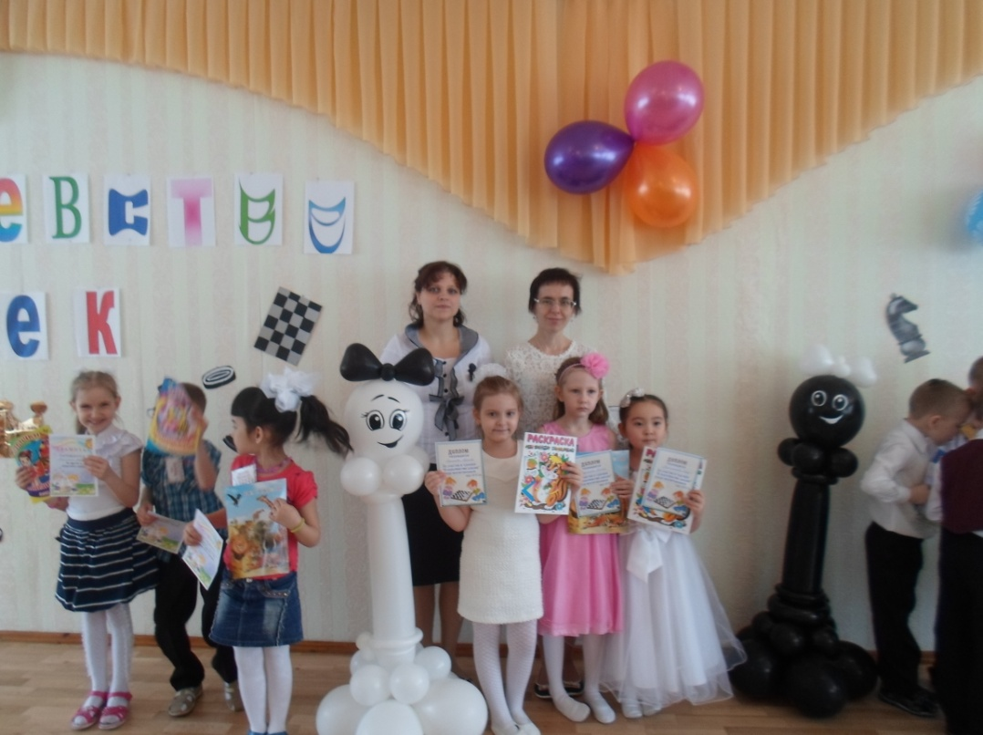
Победители и участники интеллектуальной игры « В королевстве шашек».
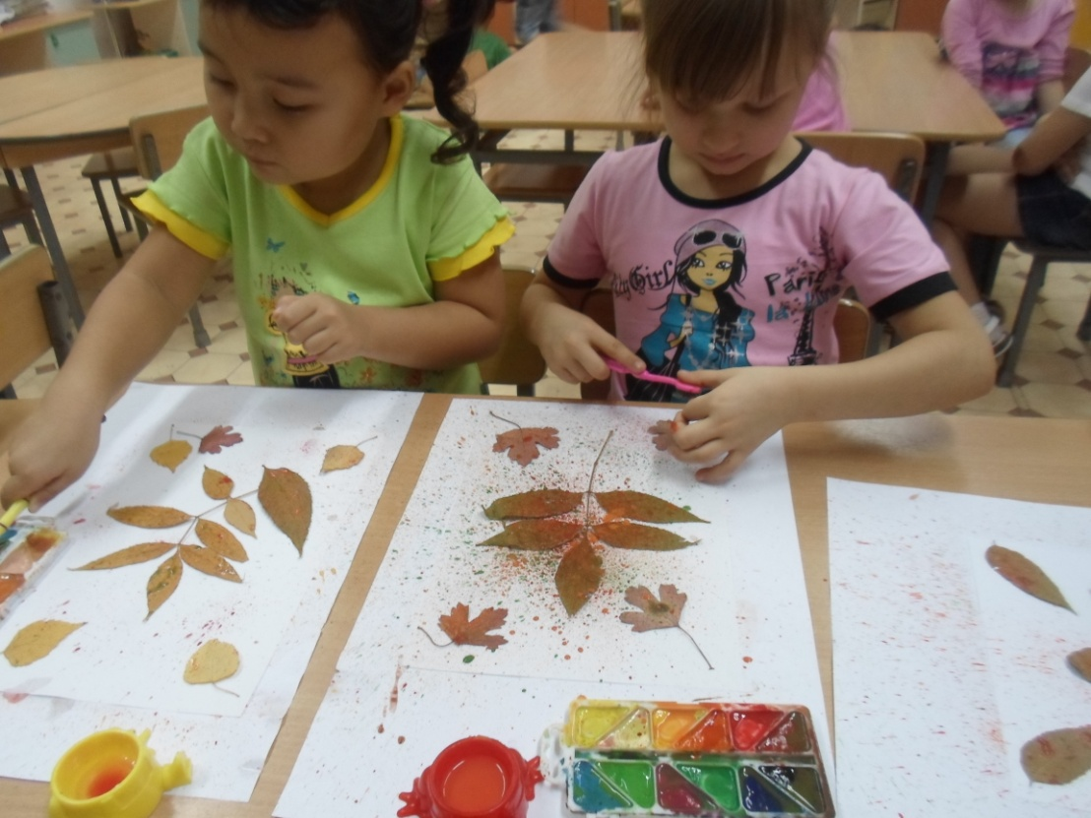
Фрагмент работы детей с природным материалом «Я рисую осень»

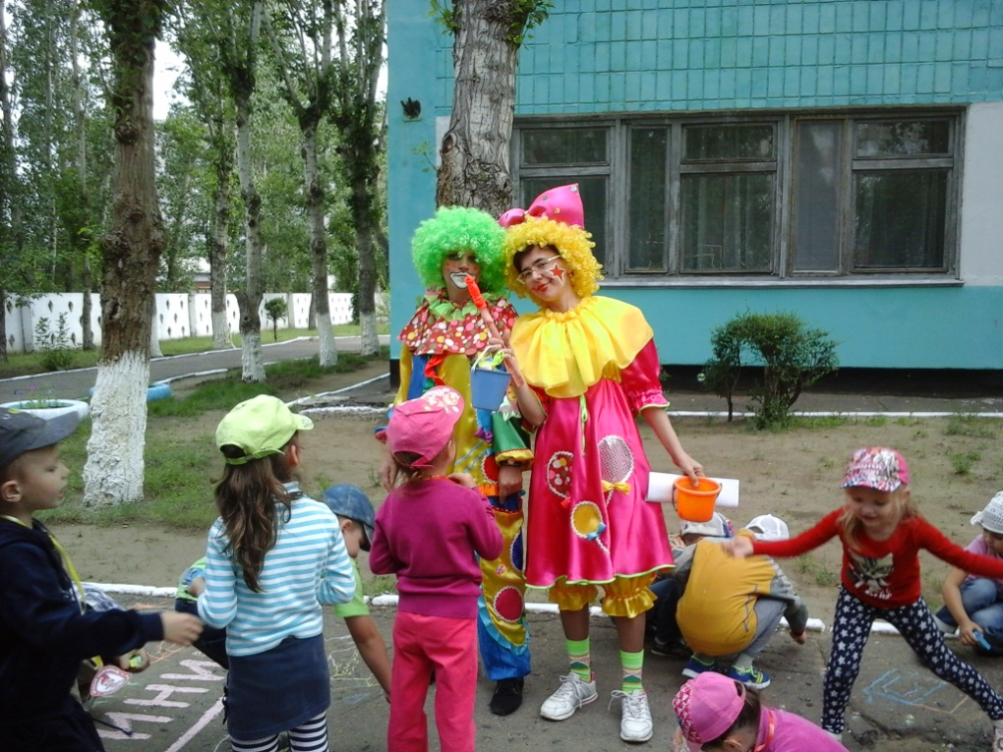
Фрагмент праздника – развлечения по правилам безопасности.
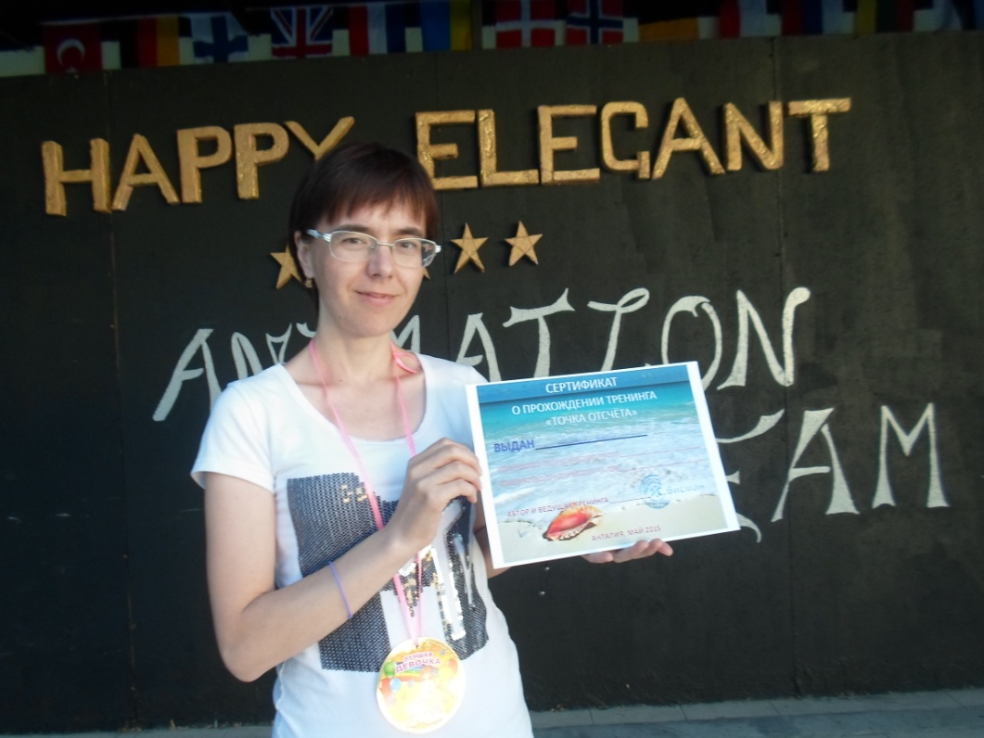

Вручение сертификата психолого – педагогического семинара
«Точка отсчета» Алания, Турция 2015 год

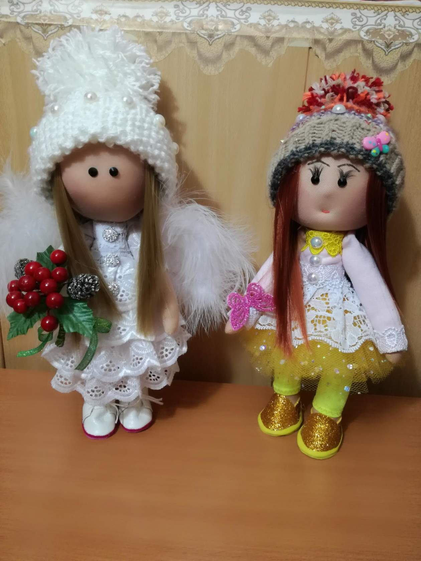
Мое хобби
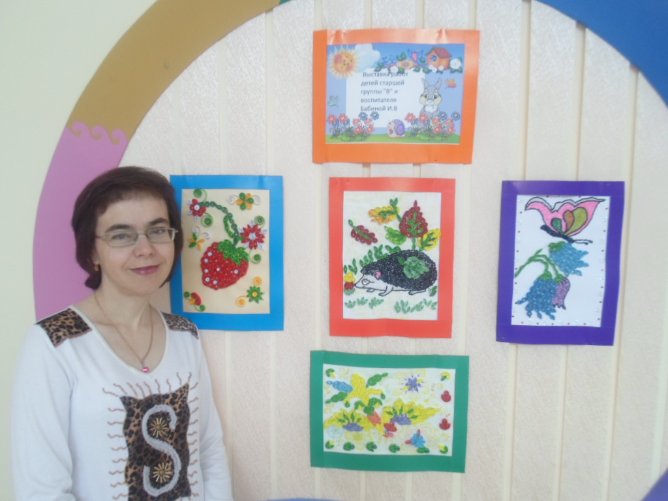
Выставка совместной работы воспитателя Репиной И.Н.
и детей старшей группы.

